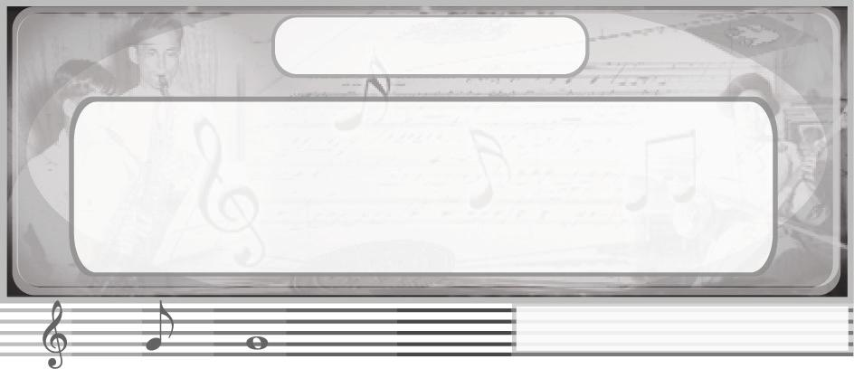
หน่วยการเรียนรู้ที่ 10
การแสดงนาฏศิลป์ไทย

แผนการจัดการเรียนรู้ที่ 26 ฟ้อนเงี้ยว
ชั้นประถมศึกษาปีที่ 5 เวลา 1 ชั่วโมง

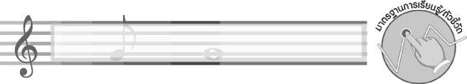
มาตรฐานการเรียนรู้/ตัวชี้วัด

มาตรฐานการเรียนรู้
ศ 3.1 เข้าใจและแสดงออกทางนาฏศิลป์อย่างสร้างสรรค์ วิเคราะห์ วิพากษ์วิจารณ์คุณค่านาฏศิลป์ ถ่ายทอดความรู้สึก ความคิดอย่างอิสระ ชื่นชม และประยุกต์ใช้ในชีวิตประจำวัน
ตัวชี้วัด
ศ 3.1 ป.5/3 แสดงนาฏศิลป์ โดยเน้นการใช้ภาษาท่าและนาฏยศัพท์ในการสื่อความหมายและ
การแสดงออก
มาตรฐานการเรียนรู้
ศ 3.2 เข้าใจความสัมพันธ์ระหว่างนาฏศิลป์ ประวัติศาสตร์ และวัฒนธรรม เห็นคุณค่าของนาฏศิลป์ที่เป็นมรดกทางวัฒนธรรม ภูมิปัญญาท้องถิ่น ภูมิปัญญาไทยและสากล
ตัวชี้วัด
ศ 3.2 ป.5/2 ระบุหรือแสดงนาฏศิลป์ นาฏศิลป์พื้นบ้านที่สะท้อนถึงวัฒนธรรมและประเพณี
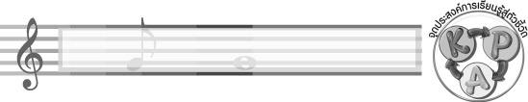
จุดประสงค์การเรียนรู้สู่ตัวชี้วัด

- อธิบายเกี่ยวกับการฟ้อนเงี้ยว (K)
- ปฏิบัติการฟ้อนเงี้ยว (P)
- ชื่นชมการฟ้อนเงี้ยวที่สวยงาม (A)
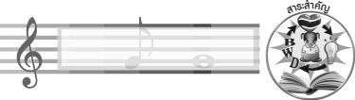
สาระสำคัญ

การฟ้อนเงี้ยว เป็นการแสดงนาฏศิลป์ไทยที่เป็นเอกลักษณ์ที่แสดงถึงความเป็นไทยที่มีความสวยงามและมีคุณค่า จึงเป็นสิ่งที่ควรสืบสานและอนุรักษ์ไว้ให้คนรุ่นหลังได้ชม

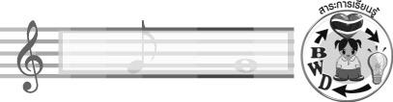
สาระการเรียนรู้

การฟ้อนเงี้ยว

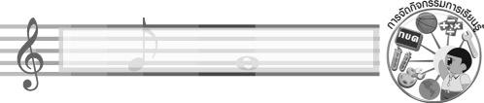

คุณลักษณะอันพึงประสงค์

รักความเป็นไทย
ตัวชี้วัดที่ 7.1 ภาคภูมิใจในขนบธรรมเนียมประเพณี ศิลปะ วัฒนธรรมไทย และมีความกตัญญูกตเวที

สมรรถนะสำคัญของผู้เรียน

ความสามารถในการแก้ปัญหา

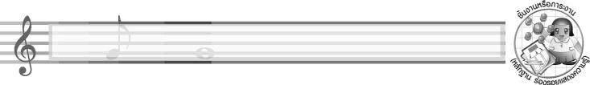
ชิ้นงานหรือภาระงาน (หลักฐาน ร่องรอยแสดงความรู้)

- แผนภาพความคิดเกี่ยวกับการฟ้อนเงี้ยว
- ชิ้นงานที่ 16 เรื่อง ฟ้อนเงี้ยว
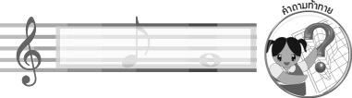
คำถามท้าทาย

ในท้องถิ่นของนักเรียนมีการแสดงนาฏศิลป์ที่เป็นเอกลักษณ์หรือไม่ อย่างไร

การจัดกิจกรรมการเรียนรู้

1. ครูนำบัตรคำ ฟ้อนเงี้ยว มาติดไว้บนกระดานแล้วใช้คำถามเพื่อให้นักเรียนร่วมกันแสดงความคิดเห็น ดังนี้
- นักเรียนรู้จักการฟ้อนเงี้ยวหรือไม่ (รู้จัก/ไม่รู้จัก)
- นักเรียนเคยชมการแสดงฟ้อนเงี้ยวหรือไม่ อย่างไร (ตัวอย่างคำตอบ เคยชม โดยเคยชมในโทรทัศน์)
- เมื่อได้ชมการฟ้อนเงี้ยว นักเรียนรู้สึกอย่างไร (ตัวอย่างคำตอบ มีความสุข ผ่อนคลาย)
2. ครูอธิบายเกี่ยวกับการฟ้อนเงี้ยวให้นักเรียนฟังแล้วให้นักเรียนร่วมกันนำข้อมูลดังกล่าวมาสรุปลงในแผนภาพบนกระดาน ดังตัวอย่างต่อไปนี้

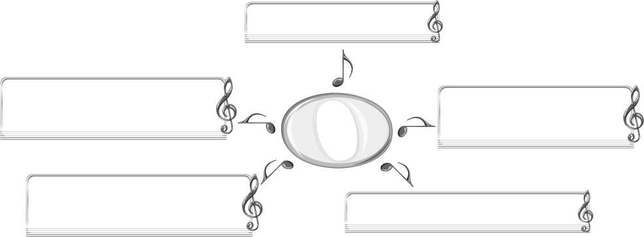
ฟ้อนเงี้ยว
เป็นการแสดงของภาคเหนือ
การศึกษาและฝึกฝนการฟ้อนเงี้ยว
เป็นการอนุรักษ์นาฏศิลป์พื้นเมือง
มีต้นกำเนิดจากชาวไทยใหญ่
ในรัฐฉาน สหภาพพม่า
เป็นการแสดงเกี่ยวกับเทพยดาและความศรัทธาในพระพุทธศาสนา
นางหลง บุญจูหลง ปรับปรุงการแสดง

3. ครูนำแผนภูมิเพลงฟ้อนเงี้ยวมาติดไว้บนกระดาน แล้วปฏิบัติตามขั้นตอนต่อไปนี้
- เปิดแถบบันทึกเสียงเพลงฟ้อนเงี้ยวและร้องเพลงฟ้อนเงี้ยวให้นักเรียนฟังแล้วให้นักเรียนร้องตามทีละท่อนจนทุกคนร้องได้ถูกต้องพร้อมเพรียงกัน
- ครูสาธิตการฟ้อนเงี้ยวให้นักเรียนดูทีละท่าและปฏิบัติตามจนทุกคนทำได้ถูกต้อง พร้อมเพรียงกัน โดยมีครูคอยดูแลและให้คำแนะนำอย่างใกล้ชิด
4. ให้นักเรียนแบ่งกลุ่มออกเป็นกลุ่มละ 4 คน แล้วร่วมกันฝึกปฏิบัติท่ารำประกอบเพลงฟ้อนเงี้ยว จนทุกคนทำได้ถูกต้องพร้อมเพรียงกัน แล้วให้แต่ละกลุ่มออกมาแสดงหน้าชั้นเรียนให้ครูและเพื่อนกลุ่ม
อื่น ๆ ดู พร้อมทั้งแสดงความคิดเห็นเสนอแนะเมื่อพบข้อบกพร่องถ้าทำได้ดีให้กล่าวแสดงคำชมเชยทีละกลุ่มจนครบทุกกลุ่ม จากนั้นครูใช้คำถามเพื่อให้นักเรียนร่วมกันแสดงความคิดเห็นเกี่ยวกับผลการปฏิบัติท่ารำดังนี้
- นักเรียนแสดงท่าทางการฟ้อนเงี้ยวได้ถูกต้องในระดับดี พอใช้ หรือควรปรับปรุง (ดี/พอใช้/ ควรปรับปรุง)
- นักเรียนแสดงได้ตรงตามจังหวะของเพลงในระดับดี พอใช้ หรือควรปรับปรุง (ดี/พอใช้/ ควรปรับปรุง)
- กลุ่มของนักเรียนมีความพร้อมเพรียงในระดับดี พอใช้ หรือควรปรับปรุง (ดี/พอใช้/ ควรปรับปรุง)
- นักเรียนมีการแสดงร่วมกับผู้อื่นในระดับดี พอใช้ หรือควรปรับปรุง (ดี/พอใช้/ควรปรับปรุง)
- นักเรียนมีความกล้าแสดงออกในระดับดี พอใช้ หรือควรปรับปรุง (ดี/พอใช้/ควรปรับปรุง)
จากนั้นให้นักเรียนนำข้อมูลที่ได้ไปบันทึกลงในแบบบันทึกที่ออกแบบด้วยตนเอง

5. ให้นักเรียนและครูร่วมกันสรุปความรู้ ดังนี้
การฟ้อนเงี้ยวเป็นการแสดงนาฏศิลป์ไทยที่เป็นเอกลักษณ์ที่แสดงถึงความเป็นไทยที่มีความสวยงามและมีคุณค่า จึงเป็นสิ่งที่คนไทยทุกคนควรร่วมกันอนุรักษ์ให้คงอยู่คู่ชาติไทยตลอดไป
6. ให้นักเรียนร่วมกันแสดงความคิดเห็น โดยครูใช้คำถามท้าทาย ดังนี้
ในท้องถิ่นของนักเรียนมีการแสดงนาฏศิลป์ที่เป็นเอกลักษณ์หรือไม่ อย่างไร
7. ครูอธิบายความรู้เพิ่มเติมเกี่ยวกับอาเซียน ดังนี้
เงี้ยวเป็นชื่อที่ใช้เรียกชาวไทยใหญ่ในแคว้นฉานของประเทศเมียนมาร์ (พม่า) ซึ่งมีถิ่นฐานติดกับดินแดนภาคเหนือของไทย ทำให้ชาวไทยในเมียนมาร์และชาวไทยในภาคเหนือมีภาษาพูด ความเป็นอยู่ที่คล้ายกัน และมีการติดต่อไปมาหาสู่ จึงเกิดการแลกเปลี่ยนทางศิลปวัฒนธรรม
8. ให้นักเรียนทำชิ้นงานที่ 16 เรื่อง ฟ้อนเงี้ยว
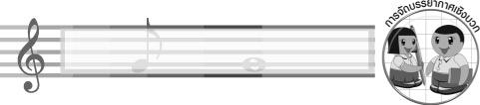
การจัดบรรยากาศเชิงบวก

ให้นักเรียนแสดงการฟ้อนเงี้ยวอย่างอิสระ
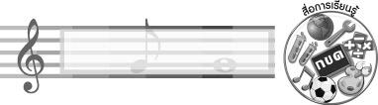
สื่อการเรียนรู้

- บัตรคำ
- แผนภูมิเพลงฟ้อนเงี้ยว
- แถบบันทึกเสียงเพลงฟ้อนเงี้ยว
- เครื่องเล่นแถบบันทึกเสียง
- ชิ้นงานที่ 16 เรื่อง ฟ้อนเงี้ยว
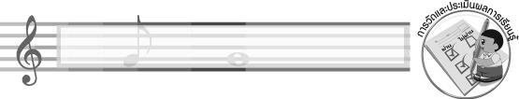
การวัดและประเมินผลการเรียนรู้

1. วิธีการวัดและประเมินผล
1.1 สังเกตพฤติกรรมของนักเรียนในการเข้าร่วมกิจกรรม
1.2 สังเกตพฤติกรรมของนักเรียนในการเข้าร่วมกิจกรรมกลุ่ม
1.3 ตรวจชิ้นงานที่ 16
2. เครื่องมือ
2.1 แบบสังเกตพฤติกรรมการเข้าร่วมกิจกรรม
2.2 แบบสังเกตพฤติกรรมการเข้าร่วมกิจกรรมกลุ่ม
3. เกณฑ์การประเมิน
3.1 การประเมินพฤติกรรมการเข้าร่วมกิจกรรม
ผ่านตั้งแต่ 2 รายการ ถือว่า ผ่าน
ผ่าน 1 รายการ ถือว่า ไม่ผ่าน
3.2 การประเมินพฤติกรรมการเข้าร่วมกิจกรรมกลุ่ม
คะแนน 9-10 ระดับ ดีมาก
คะแนน 7-8 ระดับ ดี
คะแนน 5-6 ระดับ พอใช้
คะแนน 0-4 ระดับ ควรปรับปรุง
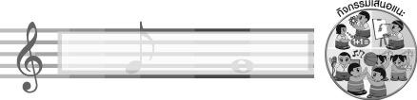
กิจกรรมเสนอแนะ

ให้นักเรียนแบ่งกลุ่มออกเป็น 5 กลุ่ม กลุ่มละเท่า ๆ กัน แล้วร่วมกันคิดท่าทางเคลื่อนไหวประกอบเพลงฟ้อนเงี้ยวแบบใหม่แล้วฝึกปฏิบัติจนครบทุกคนทำได้ถูกต้อง พร้อมเพรียงกัน และออกมาแสดง
หน้าชั้นเรียนให้ครูและเพื่อนกลุ่มอื่น ๆ ดูทีละกลุ่ม จนครบทุกกลุ่ม
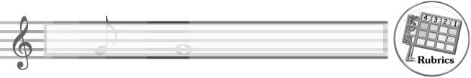
การประเมินผลตามสภาพจริง (Rubrics)

การประเมินชิ้นงานที่ 16 ให้ผู้สอนพิจารณาจากเกณฑ์การประเมินผลตามสภาพจริง (Rubrics)
เรื่อง ปฏิบัติท่ารำประกอบเพลงฟ้อนเงี้ยว

เกณฑ์การประเมิน | ระดับคะแนน
เกณฑ์การประเมิน | 4 | 3 | 2 | 1
ปฏิบัติท่ารำประกอบเพลง  ฟ้อนเงี้ยว | ปฏิบัติท่ารำประกอบเพลง  ฟ้อนเงี้ยวร่วมกับผู้อื่นได้ด้วยตนเอง สามารถแก้ไขปัญหาระหว่างปฏิบัติและให้คำแนะนำผู้อื่นได้ | ปฏิบัติท่ารำประกอบเพลง  ฟ้อนเงี้ยวร่วมกับผู้อื่นได้ด้วยตนเอง สามารถแก้ไขปัญหาระหว่างปฏิบัติแต่ไม่สามารถให้คำแนะนำผู้อื่นได้ | ปฏิบัติท่ารำประกอบเพลง  ฟ้อนเงี้ยวร่วมกับผู้อื่นได้ โดยมีครูหรือผู้อื่นให้คำแนะนำบ้าง | ปฏิบัติท่ารำประกอบเพลง  ฟ้อนเงี้ยวร่วมกับผู้อื่นได้ โดยมีครูหรือผู้อื่นให้คำแนะนำเท่านั้น
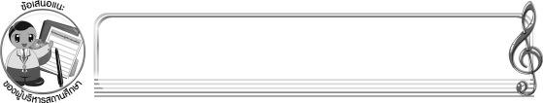
ข้อเสนอแนะของผู้บริหารสถานศึกษา

________________________________________________________________________________________________________________________________________________________________________________________________________________________________________________________________________________________________________________________________________________________________________________________________________________________________________________________________________________________________________________________________________________________________________________________________________________________________________________________________________________________________________________________________________________________________________________________________________________________________________________________________________________________________________________________________________________________________________________________________________________________________________________________________________________________________________________________________________________________________________________________________________________________________________________________________________________________________________________________________________________________________________________________________________________________________________________________________________________________________________________________________________________________________________________________________________________________________________________________________________________________________________________________________________________________________________________________________________________________________________________________________________________________________________________________________________________________________________________________________________________________________________________________________________________________________________________________

ลงชื่อ __________________________ (ผู้บริหารสถานศึกษา)
(__________________________)
_______/_________/_______
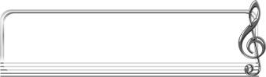
บันทึกหลังการสอน

ผลการจัดการเรียนการสอน
______________________________________________________________________________________________________________________________________________________________________________________________________________________________________________________________________________________________________________________________________________________________________________________________________________________________________________________________________________________________________________________________

ปัญหา/อุปสรรค
______________________________________________________________________________________________________________________________________________________________________________________________________________________________________________________________________________________________________________________________________________________________________________________________________________________________________________________________________________________________________________________________

แนวทางแก้ไข
______________________________________________________________________________________________________________________________________________________________________________________________________________________________________________________________________________________________________________________________________________________________________________________________________________________________________________________________________________________________________________________________

ลงชื่อ __________________________ (ผู้บันทึก)
(__________________________)
_______/_________/_______

